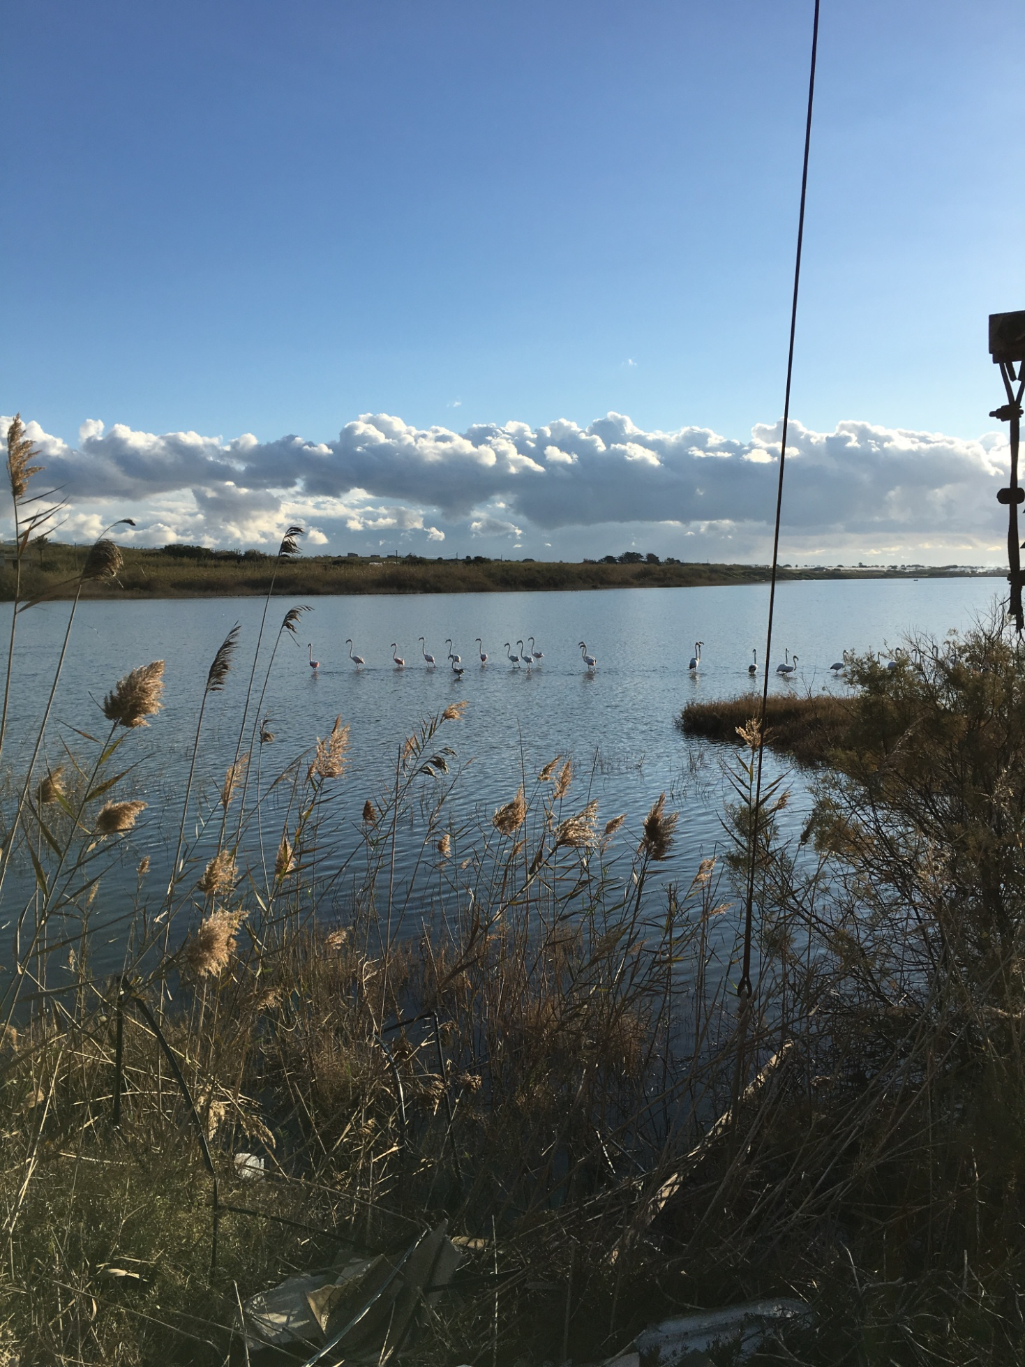

Bellezze della natura pachinese

La Riserva naturale orientata di Punta delle Formiche è sita in provincia di Siracusa precisamente tra Pachino e Portopalo. Particolarmente importante per la presenza di pantani che fungono da luogo di sosta nella migrazione degli uccelli. Numerose sono le specie di uccelli che sostano Punta delle Formiche: i trampolieri, gli aironi cinerini, le cicogne, i fenicotteri e, inoltre, il germano reale, i gabbiani, i cormorani e il cavaliere d'Italia che sosta qui nel suo viaggio dal deserto del Sahara ai luoghi di nidificazione nel nord Europa. Varie anche le aree di provenienza di questi volatili:
- Russia: anatre, vari limicoli
- Polonia, Ungheria: gabbiani comuni
- Francia: fenicotteri
- Svezia, Finlandia: sterne maggiori
- Ungheria, ex-Jugoslavia: spatole, aironi
Il mese di dicembre è il migliore per l'osservazione degli uccelli (birdwatching)
Oltre agli uccelli, a Vendicari sono presenti anfibi come il rospo smeraldino (Bufotes siculus), alofilo e molto più raro del rospo comune (Bufo bufo); tra i rettili è facile incontrare il biacco (Hierophis viridiflavus ), un serpente di medie dimensioni, il colubro leopardino (Elaphe situla) e la tartaruga palustre siciliana (Emys trinacris).
Tra i mammiferi presenti si ricordano la volpe, il riccio, l'istrice e il coniglio selvatico.
È facile incontrare quotidianamente queste specie protette ed è altrettanto affascinante fermarsi a fotografarli con discrezione senza arrecare loro fastidio.

